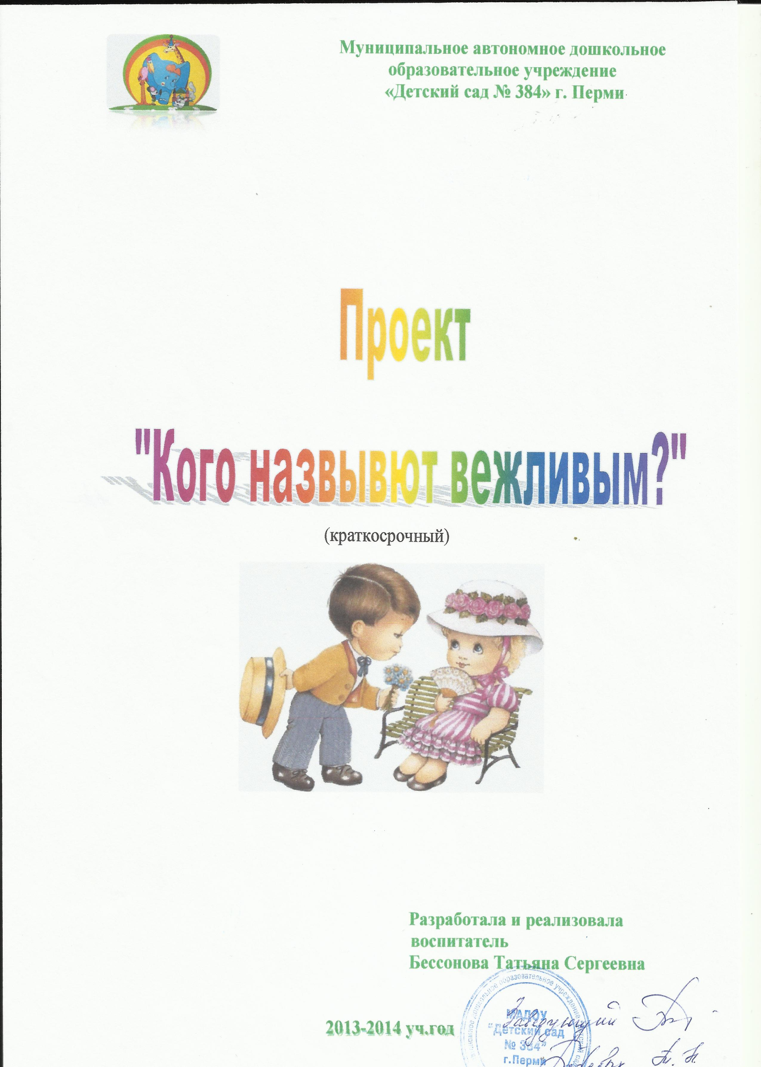
Название проекта: «Кого называют вежливым?»
Цель проекта: создание условий для развития навыков культуры общения со сверстниками и взрослыми.
Задачи проекта:
- способствовать развитию навыков культуры общения со сверстниками и взрослыми (приветствовать, прощать, извиняться);
- воспитывать доброжелательное, отзывчивое отношение к окружающим людям;
- активизировать творческую речевую деятельность.

Участники проекта:
- воспитатель Бессонова Т.С.,
- дети 4-5 лет.

Предварительная работа:
-рассматривание картин по правилам этикета,
-беседа «Культура общения»,
- разучивание с детьми стихов о «вежливых словах».

Материалы и оборудование: музыкальный центр, конструктор, игрушки изображающие транспорт, бумага, ножницы, клей, картинки с изображением вежливых и хороших поступков.

Ход:
1 этап. Организационно- мотивационный
В. К нам сегодня пришел гость медвежонок. Послушайте про него стихотворение.
(чтение стихотворения С.Маршака «Медведя лет пяти-шести…»
Медведя лет пяти-шести
Учили, как себя вести:

- В гостях, медведь,
Нельзя реветь,
Нельзя грубить и чваниться.
Знакомым надо кланяться,
Снимать пред ними шляпу,
Не наступать на лапу,
И не ловить зубами блох,
И не ходить на четырех.

Не надо чавкать и зевать,
А кто зевает всласть,
Тот должен лапой прикрывать
Разинутую пасть.

Послушен будь, и вежлив будь,
И уступай прохожим путь,
А старых уважай

И бабушку-медведицу
В туман и гололедицу
До дома провожай!

Так Мишку лет пяти-шести
Учили, как себя вести...
Хоть с виду стал он вежливым,
Остался он медвежливым.

Он кланялся соседям -
Лисицам и медведям,
Знакомым место уступал,
Снимал пред ними шляпу,
А незнакомым наступал
Всей пяткою на лапу.

Совал куда не надо нос,
Топтал траву и мял овес.

Наваливался брюхом
На публику в метро
И старикам, старухам
Грозил сломать ребро.

Медведя лет пяти-шести
Учили, как себя вести.

Но, видно, воспитатели
Напрасно время тратили!

2 этап. Моделирование и решение проблемных ситуаций
Проблемная ситуация 1.
В.Ребята, а почему воспитатели на медвежонка зря время тратили? Что он делал не так как надо? Как он вёл себя? (ответы детей)
В. Как можно сказать, какой Медвежонок? (ответы детей)
В. Добрый день, ребята! Когда мы произносим эти слова, то искренне желаем тем, с кем встречаемся, добра и радости. И наше сердце открывается для искренних и добрых людей. Сегодня мы поговорим о таком качестве, как вежливость и научим этому нашего гостя-медвежонка.
Проблемная ситуация 2. Кого можно назвать вежливым?:
В. Кого называют вежливым? (ответы детей)
- Ребята, кого из детей нашей группы можно назвать вежливыми?
- А кто может объяснить, что значит быть вежливыми?
(ответы детей)
Вывод: Быть вежливым - это не только говорить вежливые и добрые слова, но и стараться сделать приятное другим людям.

Проблемная ситуация 3:
-Ребята, как вы думаете, быть вежливым хорошо или плохо?
Если хорошо-то почему? (ответы детей)
Вывод: Когда мы вежливы, нам легко понять друг друга, легко договориться, можно играть, не ссорясь, не отнимая друг у друга игрушки, нам легко общаться.
В. Ребята, я вам предлагаю поиграть в игру «Хорошие и плохие поступки людей». Я буду проговаривать вам разные ситуации, происходящие с детьми в другом детском саду, вы будете громко хлопать в ладоши, когда поступок детей хороший; если поступок детей плохой - осуждающе топать ногами. А Медвежонок будет запоминать хорошие поступки.
Игра «Хорошо-плохо»:
Ситуации:
- Саша обидел друга,
- Артем защитил слабого,
- Ира поссорилась с мамой,
- Настя поделилась любимой игрушкой с ребятами,
- Кирилл толкнул на прогулке Тоню,
- Вадим помог бабушке нести тяжелую сумку,
- Аня накормила птичек хлебными крошками,
- Матвей грубо разговаривал с другом.

Воспитатель делает вывод: Прежде чем совершить поступок нужно подумать, правильно ли ты делаешь.

Проблемная ситуация 4.:
-А как можно узнать вежливый человек или нет? (высказывания детей)
В.: В этом нам с вами поможет игра «Вежливые слова»
-Ребята, вам надо внимательно слушать и правильно закончить предложение.
-А ты Медвежонок запоминай и учись у ребят:
- Вежливые дети при встрече говорят
(здравствуйте)
- Растает даже ледяная глыба
От слова тёплого
(спасибо)
- Все люди на прощание
Говорят друг другу
(до свидания)
- Когда вас будут бранить
за шалости, произнесите
(простите, пожалуйста)
- За вкусный обед,
приготовленный вам, не забудьте
(спасибо)
Сказать поварам.

- Если обиду вы вдруг нанесли
Не забудьте произнести
( извини)
- Старушке место уступи
И вежливые слова произнеси
(« Присаживайтесь, пожалуйста»)

Воспитатель: я вижу, что вы улыбаетесь. Мне очень приятно, что вы знаете столько много добрых слов.
Вывод: Все названные слова характеризуют, что человек вежлив, внимателен.

Проблемная ситуация 5.:
Как вы думаете, вежливый человек совершит плохие поступки? (высказывания детей).
Юра пришел в детский сад с утра рассерженным, т. к. мама не купила ему игрушку. Увидев, что Саша с Никитой строят гараж для машин, он подошел и сказал:
-мне не нравится ваш гараж, не так нужно строить, и ногой разрушил постройку.
Вопросы:
- Что чувствовали мальчики после того, как Юра разрушил их постройку?
(Разыгрывание игровой ситуации детьми)
Можно ли было избежать разрушения постройки и как?
(Дети обсуждают, как можно было избежать данную ситуацию).
В.предлагаю вам разыграть эту сценку.
(Проигрывают исправленную ситуацию)
-Ребята, я рада, что вы все вежливые, а где будете совершать вежливые поступки? (Ответы детей)
3 этап. Заключительный
В.: Чтобы нам лучше запомнить и применять правила вежливость мы с вами я предлагаю вам создать два «Цветка вежливости», один оставим в нашей группе, а второй подарим его нашему гостю медвежонку, чтобы он старался быть вежливым всегда.
Совместная художественно- продуктивная деятельность по изготовлению «Цветка вежливых слов»
1 Лепесток: «Здравствуйте»
2 Лепесток: «До свидания»
3 Лепесток: «Спасибо»
4.Лепесток: «Извини, прости»
5.Лепесток: «Приятного аппетита»
6.Лепесток: «Спокойной ночи»
7 Лепесток: «Будь здоров»
8Лепесток: «Пожалуйста»

Продукт проекта: «Цветок вежливости», состоящий из 8 лепестков, на котором размещены картинки с изображением хороших поступков.
Воспитатель: Дети дарят медвежонку «Цветок вежливости» и прощаются с гостем. Ребята, а куда же мы разместим наш «Цветок вежливости», чтобы он нам напоминал о сегодняшнем дне, и мы с вами не забывали делать хорошие поступки. (Дети ищут место для расположения цветка).

